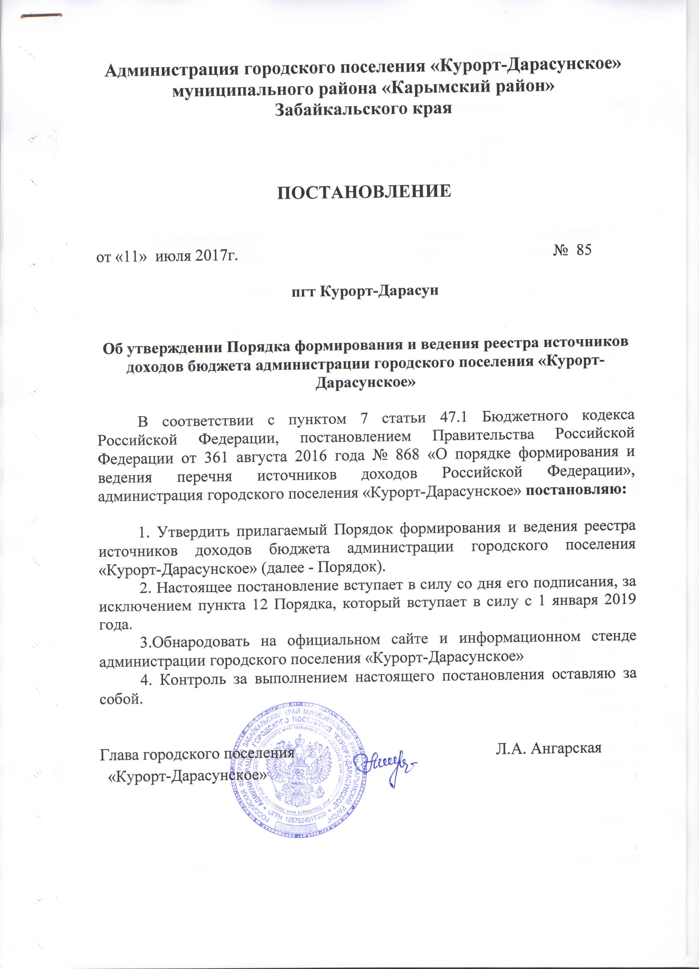

Приложение N 1
к постановлению администрации городского поселения
«Курорт-Дарасунское»
от « 11 » июля 2017 г № 85

ПОРЯДОК
формирования и ведения реестра источников доходов бюджета городского поселения «Курорт-Дарасунское»

1. Настоящий Порядок определяет правила формирования и ведения реестра источников доходов бюджета городского поселения «Курорт-Дарасунское» (далее – реестр источников доходов бюджета).
2. Реестр источников доходов бюджета представляет собой свод информации о доходах бюджета по источникам доходов бюджета городского поселения «Курорт-Дарасунское» (далее – бюджет), формируемый в процессе составления, утверждения и исполнения бюджета на основании перечня источников доходов Российской Федерации (далее – перечень источников доходов).
3. Реестр источников доходов бюджета городского поселения «Курорт-Дарасунское» формируется и ведется как единый информационный ресурс, в котором отражаются бюджетные данные на этапах составления, утверждения и исполнения решения о бюджете по источникам доходов бюджета и соответствующим им группам источников доходов бюджета, включенным в перечень источников доходов Российской Федерации.
4. Реестр источников доходов бюджета городского поселения «Курорт-Дарасунское» формируется и ведется в электронной форме в государственной информационной системе управления государственными финансами Забайкальского края (далее – информационная система) участниками процесса ведения реестра.
5. Реестр источников доходов бюджета ведется на государственном языке Российской Федерации.
6. Реестр источников доходов бюджета хранится в соответствии со сроками хранения архивных документов, определенными в соответствии с законодательством Российской Федерации об архивном деле.
7. При формировании и ведении реестра источников доходов бюджета в информационной системе используются усиленные квалифицированные электронные подписи лиц, уполномоченных действовать от имени участников процесса ведения реестра источников доходов бюджетов.
8. Реестр источников доходов бюджета городского поселения «Курорт-Дарасунское» ведется администрацией.
9. В целях ведения реестра источников доходов бюджета городского поселения «Курорт-Дарасунское», орган, указанный в пункте 8 настоящего Порядка, обеспечивает занесение (ввод) в информационную систему сведений необходимых для ведения реестра источников доходов бюджета в соответствии с настоящим Порядком.
10. Ответственность за полноту и достоверность информации, а также своевременность ее включения в реестр источников доходов бюджетов несут участники процесса ведения реестра источников доходов бюджета.
11. В реестр источников доходов бюджета в отношении каждого источника дохода бюджета включается следующая информация:
11.1 наименование источника дохода бюджета;
11.2 код (коды) классификации доходов бюджета, соответствующий источнику дохода бюджета, и идентификационный код источника дохода бюджета по перечню источников доходов;
11.3 наименование группы источников доходов бюджетов, в которую входит источник дохода бюджета, и ее идентификационный код по перечню источников доходов;
11.4 информация о публично-правовом образовании, в доход бюджета которого зачисляются платежи, являющиеся источником дохода бюджета;
11.5 информация об органе местного самоуправления городского поселения «Курорт-Дарасунское», осуществляющего бюджетные полномочия главного администратора доходов бюджета;
11.6 показатели прогноза доходов бюджета по коду классификации доходов бюджета, соответствующему источнику дохода бюджета, сформированные в целях составления и утверждения решения городского поселения «Курорт-Дарасунское» о бюджете городского поселения «Курорт-Дарасунское» (далее – решение о бюджете);
11.7 показатели прогноза доходов бюджета по коду классификации доходов бюджета, соответствующему источнику дохода бюджета, принимающие значения прогнозируемого общего объема доходов бюджета в соответствии с решением о бюджете;
11.8 показатели прогноза доходов бюджета по коду классификации доходов бюджета, соответствующему источнику дохода бюджета, принимающие значения прогнозируемого общего объема доходов бюджета в соответствии с решением о бюджете с учетом решения о внесении изменений в решение о бюджете;
11.9 показатели уточненного прогноза доходов бюджета по коду классификации доходов бюджета, соответствующему источнику дохода бюджета, формируемые в рамках составления сведений для составления и ведения кассового плана исполнения бюджета;
11.10 показатели кассовых поступлений по коду классификации доходов бюджета, соответствующему источнику дохода бюджета;
11.11 показатели кассовых поступлений по коду классификации доходов бюджета, соответствующему источнику дохода бюджета, принимающие значения доходов бюджета в соответствии с решением о бюджете.
12. В реестр источников доходов бюджета в отношении платежей, являющихся источником дохода бюджета, включается следующая информация:
12.1 наименование источника дохода бюджета;
12.2 код (коды) классификации доходов бюджета, соответствующий источнику дохода бюджета;
12.3 идентификационный код по перечню источников доходов, соответствующий источнику дохода бюджета;
12.4 информация о публично-правовом образовании, в доход бюджета которого зачисляются платежи, являющиеся источником дохода бюджета;
12.5 информация об органе местного самоуправления городского поселения «Курорт-Дарасунское», осуществляющего бюджетные полномочия главных администраторов доходов бюджета;
12.6 информация об органе местного самоуправления городского поселения «Курорт-Дарасунское», осуществляющего бюджетные полномочия главных администраторов доходов бюджета по источнику дохода бюджета;
12.7 суммы по платежам, являющимся источником дохода бюджета, начисленные в соответствии с бухгалтерским учетом администраторов доходов бюджета по источнику дохода бюджета;
12.8 суммы по платежам, являющимся источником дохода бюджета, информация о начислении которых направлена администраторами доходов бюджета по источнику дохода бюджета в Государственную информационную систему о государственных и муниципальных платежах;
12.9 кассовые поступления от уплаты платежей, являющихся источником дохода бюджета, в соответствии с бухгалтерским учетом администраторов доходов бюджета по источнику дохода бюджета;
12.10 информация об уплате платежей, являющихся источником дохода бюджета, направленная в Государственную информационную систему о государственных и муниципальных платежах;
13. В реестрах источников доходов бюджета также формируется консолидированная и (или) сводная информация по группам источников доходов бюджетов по показателям прогнозов доходов бюджетов на этапах составления, утверждения и исполнения бюджета, а также кассовым поступлениям по доходам бюджетов с указанием сведений о группах источников доходов бюджетов на основе перечня источников доходов.
14. Информация, указанная в пунктах 11.1 – 11.5 и пунктах 12.1-12.7 настоящего Порядка, формируется и изменяется на основе перечня источников доходов в информационной системе.
15. Информация, указанная в пунктах 11.6 – 11.9 настоящего Порядка, формируется и ведется на основании прогнозов поступления доходов бюджета.
16. Информация, указанная в пункте 12.9 настоящего Порядка, формируется и ведется на основании сведений Государственной информационной системы о государственных и муниципальных платежах, получаемых органами, указанными в пункте 8 настоящего Порядка, в соответствии с установленным порядком ведения Государственной информационной системы о государственных и муниципальных платежах.
17. Информация, указанная в пункте 11.10 настоящего Порядка, формируется на основании соответствующих сведений реестра источников доходов Российской Федерации, представляемых Федеральным казначейством в соответствии с установленным порядком формирования и ведения реестра источников доходов Российской Федерации.
18. Органы, указанные в пункте 8 настоящего Порядка, обеспечивают включение в реестр источников доходов бюджета информации, указанной в пунктах 11 и 12 настоящего Порядка, в следующие сроки:
18.1 информацию, указанную в пунктах 11.1 – 11.5 и пунктах 12.1 – 12.7 настоящего Порядка, – незамедлительно, но не позднее одного рабочего дня со дня внесения указанной информации в перечень источников доходов, реестр источников доходов Российской Федерации;
18.2 информацию, указанную в пунктах 11.7, 11.8 и 11.11 настоящего Порядка, – не позднее пяти рабочих дней со дня принятия или внесения изменений в решение о бюджете и решение об исполнении бюджета;
18.3 информацию, указанную в пункте 11.9 настоящего Порядка, – в соответствии с порядками составления и ведения кассового плана исполнения соответствующих бюджетов, но не позднее 10-го рабочего дня каждого месяца года;
18.4 информацию, указанную в пункте 12.9 настоящего Порядка, – незамедлительно, но не позднее одного рабочего дня со дня направления указанной информации в Государственную информационную систему о государственных и муниципальных платежах;
18.5 информацию, указанную в пункте 11.6 настоящего Порядка, – в сроки, установленные в Плане подготовки проекта решения о бюджете на очередной финансовый год и плановый период;
18.6 информацию, указанную в пункте 11.10 и 12.10 настоящего Порядка, – в соответствии с порядками составления и ведения кассового плана исполнения бюджета, но не позднее 10-го рабочего дня каждого месяца года;
18.7 информацию, указанную в пункте 12.8 настоящего Порядка, – незамедлительно, но не позднее одного рабочего дня после осуществления начисления.
19. Орган, указанный в пункте 8 настоящего Порядка, - в целях ведения реестра источников доходов бюджета в течение одного рабочего дня со дня представления участником процесса ведения реестра источников доходов бюджета информации, указанной в пунктах 11 и 12 настоящего Порядка, обеспечивает в автоматизированном режиме проверку наличия информации, в соответствии с пунктами 11, 12 настоящего Порядка.
20. В случае положительного результата проверки, указанной в пункте 19 настоящего Порядка, информация, представленная участником процесса ведения реестра источников доходов бюджета городского поселения «Курорт-Дарасунское», образует следующие реестровые записи реестра источников доходов бюджета городского поселения «Курорт-Дарасунское», которым орган, осуществляющий ведение реестра источников доходов бюджета в соответствии с пунктом 8 настоящего Порядка, присваивает уникальные номера:
в части информации, указанной в пункте 11 настоящего Порядка, - реестровую запись источника дохода бюджета реестра источников доходов бюджета;
в части информации, указанной в пункте 12 настоящего Порядка, - реестровую запись платежа по источнику дохода бюджета реестра источников доходов бюджета.
При направлении участником процесса ведения реестра источников доходов бюджета городского поселения «Курорт-Дарасунское» измененной информации, указанной в пунктах 11 и 12 настоящего Порядка, ранее образованные реестровые записи обновляются.
В случае отрицательного результата проверки, указанной в пункте 19 настоящего Порядка, информация, представленная участником процесса ведения реестра источников доходов бюджета городского поселения «Курорт-Дарасунское» в соответствии с пунктами 11 и 12 настоящего Порядка, не образует (не обновляет) реестровые записи. В указанном случае орган, осуществляющий ведение реестра источников доходов бюджета в соответствии с пунктом 8 настоящего Порядка, в течение не более одного рабочего дня со дня представления участником процесса ведения реестра источников доходов бюджета информации уведомляет его об отрицательном результате проверки посредством направления протокола, содержащего сведения о выявленных несоответствиях.
21. В случае получения предусмотренного пунктом 20 настоящего Порядка протокола, участник процесса ведения реестра источников доходов бюджета городского поселения «Курорт-Дарасунское» в срок не более трех рабочих дней со дня получения протокола устраняет выявленные несоответствия и повторно представляет информацию для включения в реестр источников доходов бюджета.
22. Уникальный номер реестровой записи источника дохода бюджета реестра источников доходов бюджета имеет следующую структуру:
1, 2, 3, 4, 5 разряды – коды группы дохода, подгруппы дохода и элемента дохода, кода вида доходов бюджета классификации доходов бюджета, соответствующие источнику дохода бюджета;
6 разряд – код признака основания возникновения группы источника дохода бюджета, в которую входит источник дохода бюджета, в соответствии с перечнем источников доходов;
7, 8, 9, 10, 11, 12, 13, 14, 15, 16, 17, 18, 19, 20 разряды – идентификационный код источника дохода бюджета в соответствии с перечнем источников доходов;
21 разряд – код признака назначения использования реестровой записи источника дохода бюджета реестра источников доходов бюджета, принимающий следующие значения:
1 – в рамках исполнения решения о бюджете;
0 – в рамках составления и утверждения решения о бюджете;
22, 23 разряды – последние две цифры года формирования реестровой записи источника дохода бюджета реестра источников доходов бюджета, в случае если 21 разряд принимает значение 1, или последние две цифры очередного финансового года, на который составляется решение о бюджете, в случае если 21 разряд принимает значение 0;
24, 25, 26, 27 разряды – порядковый номер версии реестровой записи источника дохода бюджета реестра источников доходов бюджета.
23. Уникальный номер реестровой записи платежа по источнику дохода бюджета реестра источников доходов бюджета имеет следующую структуру:
1, 2, 3, 4, 5 разряды – коды группы дохода, подгруппы дохода и элемента дохода, коды вида доходов бюджета классификации доходов бюджета, соответствующие источнику дохода бюджета;
6 разряд – код признака основания возникновения группы источника дохода бюджета, в которую входит источник дохода бюджета, в соответствии с перечнем источников доходов Российской Федерации;
7, 8, 9, 10, 11, 12, 13, 14, 15, 16, 17, 18, 19, 20 разряды – идентификационный код источника дохода бюджета в соответствии с перечнем источников доходов;
21, 22, 23, 24, 25, 26, 27, 28 разряды – код администратора дохода бюджета по источнику дохода бюджета в соответствии с реестром участников бюджетного процесса, а также юридических лиц, не являющихся участниками бюджетного процесса, присвоенный в установленном порядке;
29 разряд – код признака назначения использования реестровой записи платежа по источнику дохода бюджета реестра источников доходов бюджета, принимающий значение 1;
30, 31 разряды – последние две цифры года формирования реестровой записи платежа по источнику дохода бюджета реестра источников доходов бюджета;
32, 33, 34, 35 разряды – порядковый номер версии реестровой записи платежа по источнику дохода бюджета реестра источников доходов бюджета.
24. Реестр источников доходов бюджета городского поселения «Курорт-Дарасунское» направляются в составе документов и материалов, представляемых одновременно с проектами решения о бюджете, в Комитет финансов «Карымского района» по форме, утверждаемой настоящим постановлением.

РЕЕСТР
источников доходов местных бюджетов

Код строки | Код классификации доходов бюджета | Наименование кода классификации доходов бюджета | Наименование главного администратора дохода бюджета | Показатели прогноза доходов бюджета, тыс. рублей
 |  |  |  | на очередной финансовый год | на первый год планового периода | на второй год планового периода
 | Итого

